האורדרים או סגנונות הבנייה ביוון.
סגנונות הבנייה העיקריים שהתפתחו ביוון הם:
הסגנון הדורי, הסגנון היוני והסגנון המאוחר יותר הסגנון הקורינתי.
הסגנון הדורי התפתח ממבני עץ, המתגלים בקישוט המבנה.
הסגנון המוקדם ביותר, השתמשו בו לבניית הפרתנון. המקדש המרכזי באקרופוליס באתונה, שנבנה לאל אתנה פרתנוס, האלה הבתולה.
העמוד הדורי מחורץ, ויש לו כותרת פשוטה, העמוד הדורי חסר בסיס ויצא הישר מהרצפה.
המחולקת לשני חלקים, החלק התחתון נקרא אכינוס, והחלק העליון נקרא אבקוס.
האבקוס הוא לוח רבוע, והאכינוס מעין כר בין הגזע של העמוד לאבקוס.
באמצע העמוד קיימת תפיחה קלה כידי לבטל עיוותי ראיה בשם - אנטזיס
מעל העמוד מצויה קורה גדולה המחולקת לשלושה חלקים
- ארכיטרב - קורה הנושאת את הגג, הארכיטרב אינו מקושט, לעיתים היו בו כתובות,
- אפריז – האפריז בסגנון הדורי מחולק לטרגליפים שלוש בליטות וחריצים בניהם
ולמטופות – לוחות אבן שעליהן הופיעו לרוב תבליטים.
- כרכוב שהקיף מלמעלה את כל המבנה ושימש כאף מים.
מעל האנטבלטורה משני צידי המבנה היה גמלון – משולש מוקף מסגרת עמודה שבתוכו הועמדו פסלים,
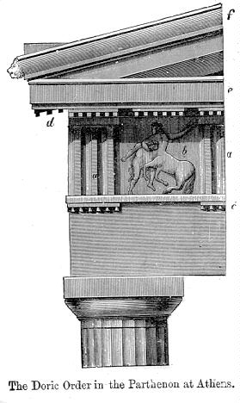
בקומפוזיציה משולשת המתאימים לצורתו של הגמלון.

גמלון

כרכוב

טרגליפים

מטופה

ארכיטרב

אנטזיס

אבקוס
אכינוס

העמוד הדורי עולה מהרצפה ללא בסיס.

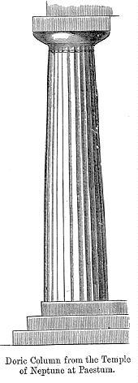

הסגנון היוני – שמו לקוח מאיוניה, מקומות באסיה הקטנה שיושבו ע"י יוונים.
הוא התפתח קצת יותר מאוחר מהסגנון הדורי, הוא מעוטר יותר.
האנטבלטורה היונית קלה יותר ושטוחה, ואין עליה פסלים.
העמוד היוני שונה מהעמוד הדורי הוא מעודן יותר, דק ועומד על בסיס מעוגל .
הגזע מצטמצם מעט מאוד כלפי מעלה וכמעט ואין אנטזיס. על הגזע רואים חריצים בשם קנלורות.
הכותרת מורכבת משלושה חלקים אכינוס, וולוטות, ואבקוס. האכינוס כמעט נבלע ועליו מגולפת מחרוזת ביצים או עלים.
האנטבלטורה מתחלקת לשלושה חלקים.
ארכיטרב מחולק לשלושה פסים, בקצהו העליון עלים, אפריז חלק, מעליו כרכוב המעוטר לעיתים במחרוזת ביצים.
בגמלון אין פסלים בדרך כלל.

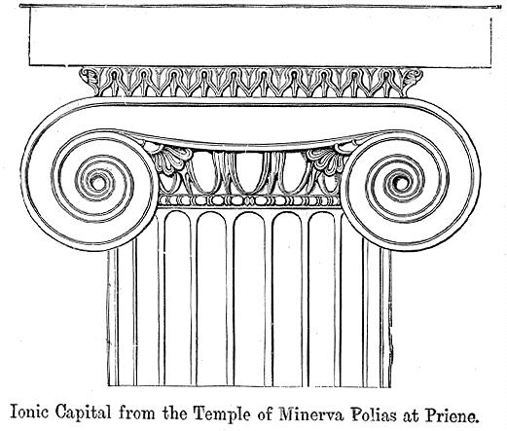
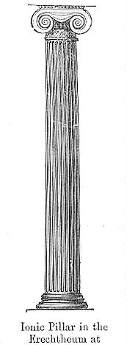

בסיס עמוד כותרת יונית: אכינוס
עמוד דק מחורץ. וולוטות
אבקוס

הסגנון הקורינתי – סגנון מאוחר. מעוטר בעיקר בכותרת שאר החלקים דומים לסגנון היוני.

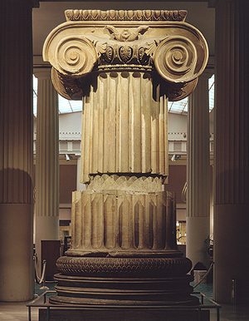
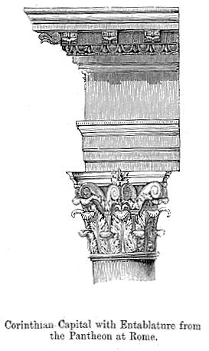
דוגמא לעמוד קורינתי צילום של עמוד יוני.
הוא דומה לעמוד היוני,
הכותרת גבוהה מוקפת עלי קוציץ – אקנתוס.

